**Epreuve E2 (U2) : EXPLOITATION DE LA DOCUMENTATION TECHNIQUE**

**Slat 2**

**CORRIGE**

**DAMAGE LEADING EDGE SLAT 2 LH**

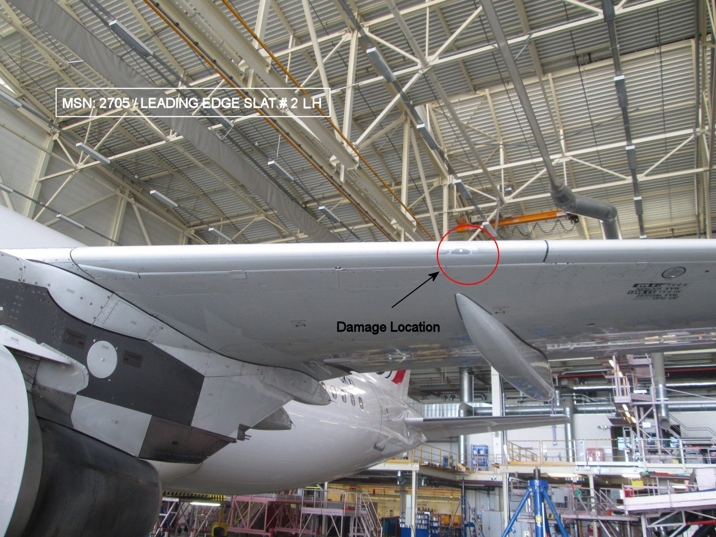

**Mise en situation**

Lors d’une check C sur un **Avion ayant le MSN 2705 et le weight variant 010**, des techniciens qui vérifiaient le bon fonctionnement des bords d'attaque ont heurté un engin de levage lors de l’essai d’ouverture du Slat 2. Ce choc a provoqué des dommages sur celui-ci.

**Problématique**

Suite à l’intervention du contrôleur qui a établi le rapport d’incident, il faut étudier les conséquences de ce choc.

Un technicien aéronautique option structure doit réaliser les opérations de maintenance nécessaires pour réparer ce dommage.

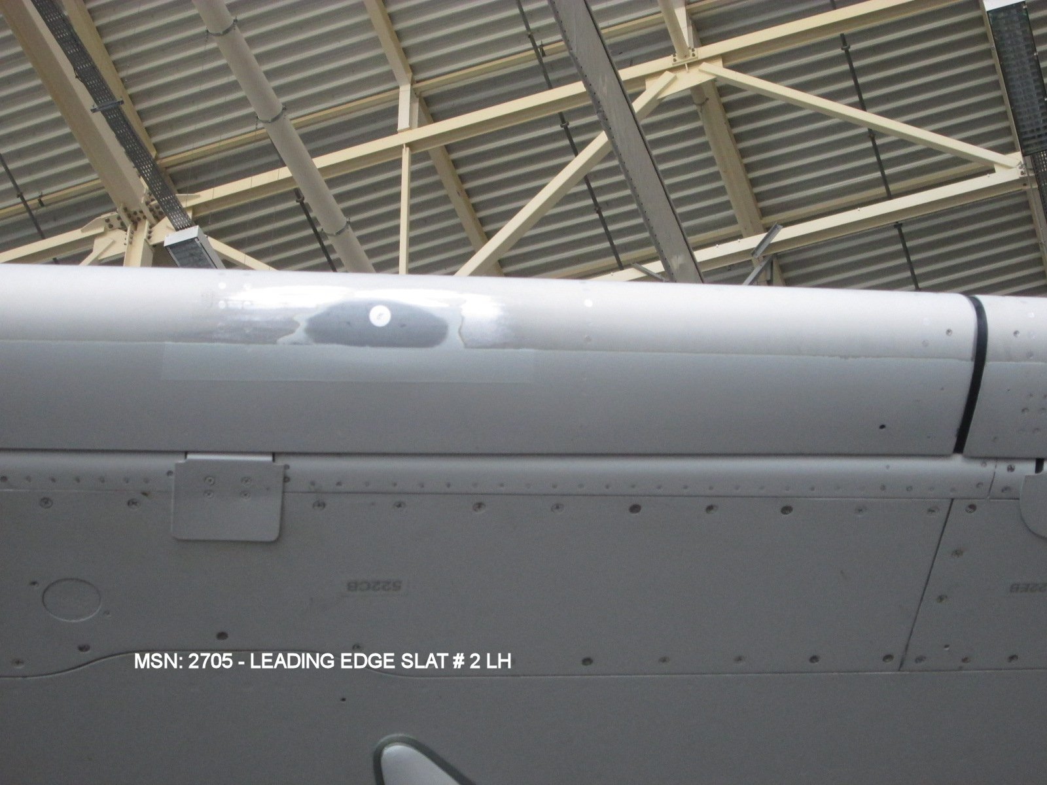

Vous aurez à disposition le relevé de défaut qui a été établi par un autre technicien, vous aurez en charge la suite de l’intervention.

Pour y parvenir vous aurez accès au :

établie d’après le rapport de contrôle

SRM

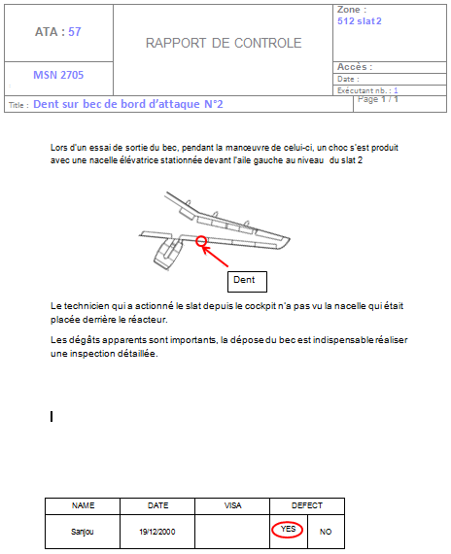

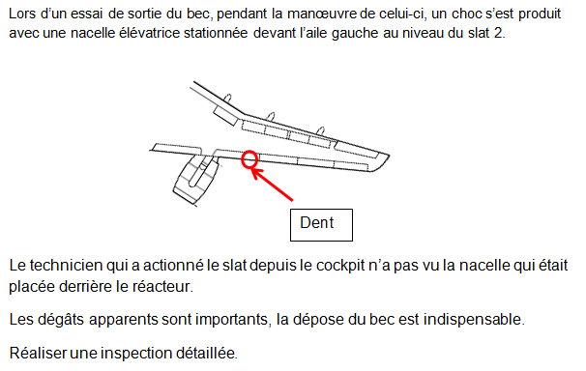

Un relevé de défaut a été établi par un contrôleur.

La préparation de l'intervention se fait à l'aide des documents suivants :

* le rapport de contrôle (voir ci-contre),
* la job card établie d’après le rapport de contrôle (DT14/14),
* des extraits du SRM (DT).

Suivre la démarche de résolution suivante pour préparer l’intervention.

***DÉMARCHE DE RÉSOLUTION***

* 1 : Déterminer l’influence des bords d’attaque (temps préconisé 20 min).
* 2 : Calculer les efforts dus au choc sur le mécanisme (temps préconisé 50 min).
* 3 : Analyser le comportement du mécanisme suite au choc (temps préconisé 20 min).
* 4 : Déposer et inspecter le mécanisme (temps préconisé 30 min).
* 5 : Identifier la zone de défaut (temps préconisé 20 min).
* 6 : Vérifier si les dommages sont admissibles (temps préconisé 20 min).
* 7 : Préparer la réparation (temps préconisé 1h20 min).

Note : Le temps de lecture du dossier technique est inclus dans la démarche de résolution.

**1/ Détermination de l'influence des bords d'attaque sur la portance.**

Le choc a déformé une partie du bord d’attaque. Afin de comprendre l’importance des bords d’attaque, on va déterminer leur influence sur la portance.

Du point de vue aérodynamique, la géométrie de l’avion et plus particulièrement les ailes sont optimisées pour les conditions de croisière. Ainsi, il s’agit de déplacer une masse de 70 tonnes à 870 km/h et à 13 000 mètres d’altitude.

En vol, l’action de l’air sur l’avion peut être modélisée par un glisseur au point P, centre de poussée, que l’on peut décomposer en un effort de portance Rz, et un effort de traînée Rx, colinéaire à la vitesse de P par rapport à l’air (figure 1).

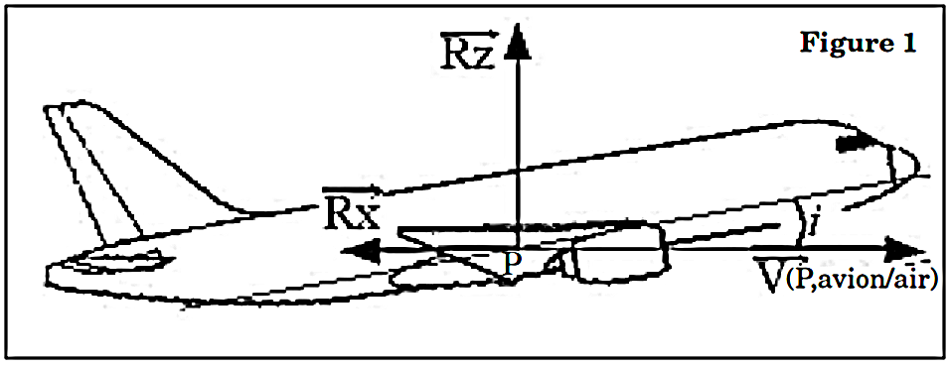

|  |  |
| --- | --- |
| Ces deux forces ont pour expression :  Rz=(1/2).ρ.S.v².Cz  Rx= (1/2).ρ.S.v².Cx  Avec :   1. **ρ** est la masse volumique de l’air, 2. **S** la surface totale de la voilure (constituée de l'aile gauche et de 3. l’aile droite), 4. **V** la vitesse de l’avion par rapport à l’air, 5. **Cz** et **Cx** les coefficients de portance et de traînée (sans dimension), 6. qui dépendent de l’angle d’incidence (voir figure ci-contre). |  |

**On étudie la portance de l'avion en phase d'atterrissage avec un angle d’incidence de 13°. Voir le dossier technique.**

Question 1 :

Tracer et déterminer sur le diagramme ci-contre les coefficients de portance Cz pour une aile régulière et lorsque les volets et les becs sont ouverts avec un angle d’incidence de 13°.

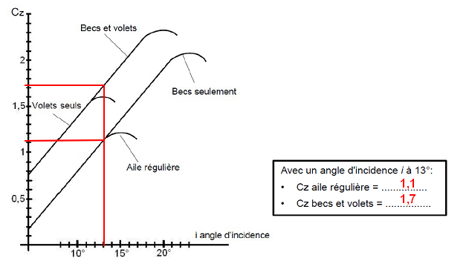

Question 2 :

En **phase d’atterrissage** et dans le cas où **l’aile est régulière**, déterminer **l'effort de portance** Rz en N.

***Rz = 0,5 . ρ . S . V2 .Cz***

***Rz = 0,5 x 1,22 x 123 x 63,892 x 1.1 = 336 894,10 N***

***….............................................................................................................................................................***

Question 3 :

En **phase d’atterrissage** et dans le cas où **l’aile est avec les becs et volets ouverts**, déterminer **l'effort de portance** Rz en N.

***Rz = 0,5 . ρ . S . V2 .Cz***

***Rz = 0,5 x 1,22 x 123 x 63,892 x 1.7 = 520 654,52 N***

Question 4 :

Conclure sur l'influence des becs et volets sur la portance.

***Les bords d'attaques permettent d'augmenter la portance de l'avion***

***….............................................................................................................................................................***

**2/ Calcul des efforts dus au choc sur le mécanisme**

Le choc lors de l’essai de sortie des becs a générés des efforts sur le mécanisme. Le but de cette étude est de déterminer ces efforts.

**2.1/ Recherche de la vitesse de rotation du pignon**

Les becs s'ouvrent à l'aide d'un système de pignon et de roue à denture. On a besoin de déterminer la vitesse de rotation du pignon pour définir les efforts dus au choc.

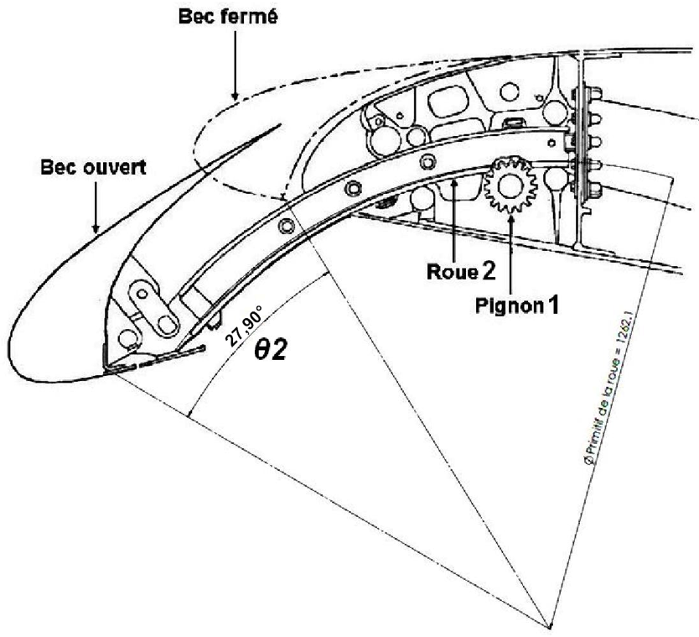

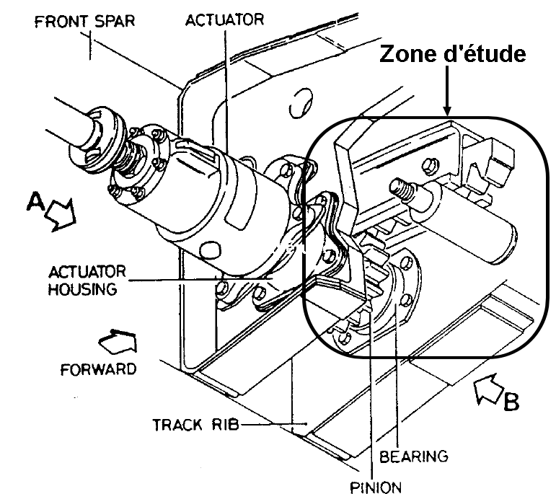

Question 5 :

Compléter le diagramme A-0 du système avec les éléments suivants pour définir la fonction des becs.

* *Système de pignon et roue à denture*
* *Becs en position rentrée*
* *Becs en position sortie*
* *Manœuvrer les becs*

On a les données suivantes :

Pour le pignon 1:

* Z1 = 13
* m = 4
* *ω 1*: la vitesse de rotation du pignon

Pour la roue 2

* Ø primitif de la roue 2 : d2 = 1262,1mm
* L'ouverture du bec ***θ2*** est de 27,90°(ou 0.487 rad)
* *ω 2*: la vitesse angulaire de la roue 2

***Note : Pour les calculs suivants, arrondir à 3 chiffres après la virgule.***

Question 6 :

Ce système permet : (entourer la bonne réponse)

* **une transmission du mouvement**
* une transformation du mouvement

Question 7 :

Ce système est à : (entourer la bonne réponse)

* **denture intérieure**
* denture extérieure

Question 8 :

Calculer le Ø primitif du pignon 1.

***d1 = m x Z1 = 4 x 13 = 52 mm***

Question 9

Calculer le rapport de réduction ***r*** entre le pignon 1 et la roue 2.

***r = Ø primitif du pignon 1 /Ø primitif de la roue 2 = 52/1261,1 = 0.041***

***….............................................................................................................................................................***

***….............................................................................................................................................................***

**On fait l’hypothèse que le mouvement de rotation du bec est uniforme. On veut que l'ouverture du bec se fasse en 3 secondes.**

Question 10 :

Indiquer le déplacement angulaire ***θ2*** du bec en radians.

***θ roue 2 = 27.90π/180 = 0,487 rad***

Question 11 :

Déterminer la vitesse angulaire de la roue 2 (ω 2).

***Soit : θ 2 = ω 2 / t***

***D'où ω2 = θ2 / t***

***ω 2 =0,487 / 3 = 0,162 rad/s***

Question 12 :

A l'aide du rapport de réduction, conclure sur la vitesse angulaire du moteur ***ω1*** en rad/s.

***r = ω2 / ω 1***

***ω1 = ω2 /r= 0,162/0.041 = 3.951 rad / s***

**2.2/ Étude du choc subi par le bec**

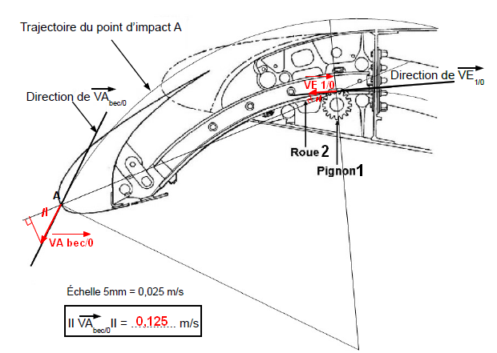

L'étude suivante a pour but de déterminer l'effort subi par le bec en raison du choc. On fait l'hypothèse que la direction du choc est parallèle à la vitesse du point d’impact A et que la puissance du choc est égale à la puissance transmise à la roue 2.

On a les données suivantes :

* Le rendement du système pignon 1 et roue 2 : ᶯ = 0,8
* La puissance du moteur qui entraîne le pignon 1 : P1 = 2500W
* La vitesse de rotation du pignon 1 : ω 1 = 4 rad/s
* La puissance du choc au bec : P bec = P 2 : Puissance transmise à la roue 2

.

Question 13 :

Déterminer la VE1/0 (en m/s) à l’aide de ω 1 et du rayon du pignon 1 de 26 mm.

***VE 1/0 = ω 1 x r pignon 1 = 4 rad/s x 0.026 m = 0.104 m/s***

***….............................................................................................................................................................***

**Pour la suite de l’étude, on admet que VE1/0 = 0,1m/s.**

Question 14:

Tracer VE1/0  sur le schéma ci-contre et déterminer la vitesse du bec (VA bec/0) (en m/s) par la méthode de l’équiprojectivité ou du champ des vitesses.

**Pour la suite de l’étude, on admet que VAbec/0 = 0,125 m/s.**

Question 15 :

Déterminer la puissance transmise à la roue 2 (P2) en fonction du rendement du système pignon 1 / roue 2.

***P2 = P1 x μ = 2500 x 0,8 = 2000 W***

***….............................................................................................................................................................***

Question 16 :

Déterminer l'effort (F bec) en fonction de la puissance du choc au bec (P bec).

***P bec = F bec x VA bec/0***

***F bec = P bec / VA bec/0***

***F bec = 2000/0,125 = 16 000 N***

Question 17 :

Conclure sur l'effort subi par le bec en raison du choc.

***F bec = - Choc***

***Le bec a subit un effort de 16 000 N***

**2.3/ Étude statique dû au choc**

Ce choc a déformé le bec et a pu causer des dommages sur la structure. Une étude statique sur la structure du bec est nécessaire afin de déterminer les efforts subis par le mécanisme.

Hypothèses :

* 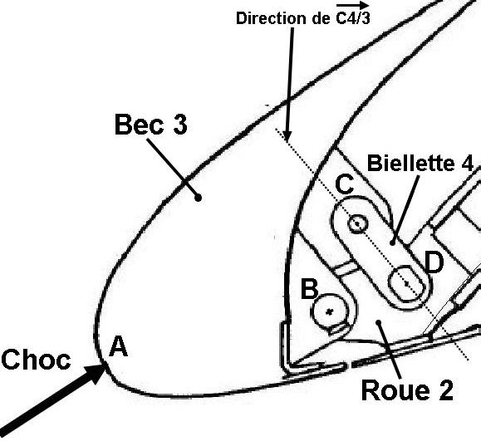Le choc a eu lieu au centre du bec, on répartit donc l'effort de chaque côté du bec. On retiendra donc que le choc subi par un côté du bec est de 10 000N.
*  Les poids propres des différents éléments seront négligés ainsi que les frottements.
*  L’étude est ramenée dans le plan.
* Les liaisons sont parfaites.

**Équilibre du Bec 3**

Question 18 :

Le Bec 3 étant isolé à l'aide de la figure ci-dessus, faire le bilan des actions mécaniques en complétant le tableau ci-dessous.

*Bilan des actions mécaniques extérieures sur le bec 3.*

|  |  |  |  |  |
| --- | --- | --- | --- | --- |
| Force | Point d'application | Direction | Sens | Intensité en (N) |
| **A choc/2** | **A** |  |  | **10000** |
| **C4/3** | **C** |  | **?** | **?** |
| **B2/3** | **B** | **?** | **?** | **?** |

Question 19 :

Donner le principe fondamental de la statique du Bec 3.

***Un solide est en équilibre sous l'’action de 3 forces quelconques si :***

* ***Ces 3 forces sont concourantes***
* ***Leur somme vectorielle est nulle***

**D'où : A choc/2 + C4/3 + B2/3 = 0**

Question 20 :

Tracer le dynamique des actions mécaniques (méthode graphique).



Question 21 :

A l’aide du tracé effectué (dynamique des actions mécaniques), faire le bilan des efforts subis par le mécanisme en complétant le tableau ci-dessous.

|  |  |  |  |  |
| --- | --- | --- | --- | --- |
| Force | Point d'application | Direction | Sens | Intensité en (N) |
| **A choc/2** | **A** |  |  | **10000** |
| **C4/3** | **C** |  |  | **9990** |
| **B2/3** | **B** |  |  | **13400** |

**3/Analyse du comportement du mécanisme suite au choc**

L'étude précédente montre que les efforts subis par le mécanisme sont importants, il faut donc vérifier si l’axe entre les biellettes 4 et le Bec 3 résiste au cisaillement.

*Étude de la biellette**4*

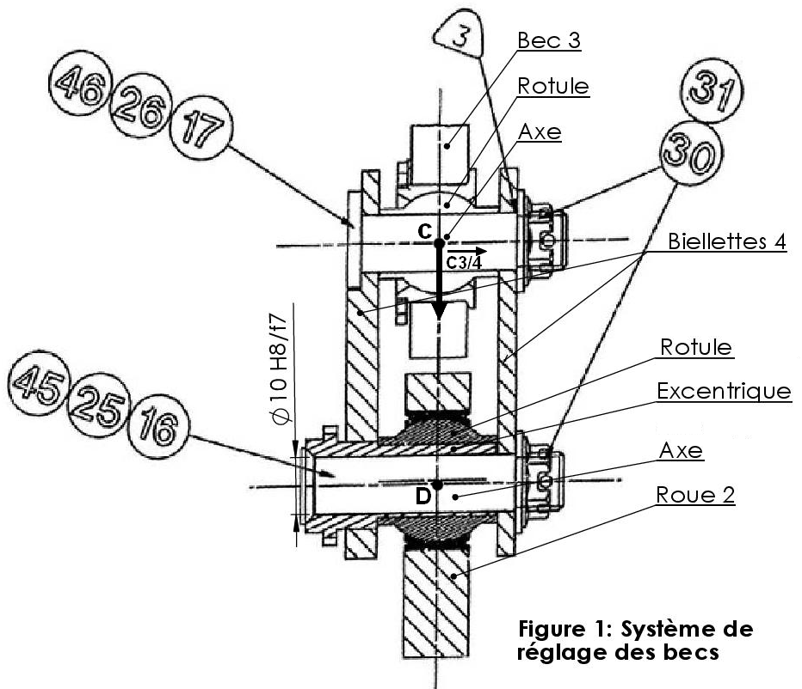

Données : Pour l’effort au point C, on prendra une intensité (C3/4) de 10000 N.

Le matériau de l’axe est du 35NiCr6-4 et a une résistance élastique (Re) = 500 MPa

Le diamètre de l’axe est de 10mm.

Le coefficient de sécurité utilisé est k= 3.

Question 22 :

Marquer par une (des) ligne(s) en couleur, sur la figure 1, la (les) section(s) cisaillée(s).

Question 23 :

Calculer la contrainte de cisaillement Ƭ = T / S  (préciser l’unité.

*** = 10000 / 2.π.52***

*** = 63, 67 Mpa***

Question 24 :

Vérifier la condition de résistance de l’axe Ƭ ≤ Rpg.

***Rpg = Rex0.7 / s***

***Rpg = 500 x 0.7 / 3 = 117 Mpa***

***Ƭ= 63 , 67 Mpa***

Question 25 :

Conclure sur la résistance de l’axe au cisaillement.

***Ƭ ≤ Rpg …***

***L'axe résiste au choc***

**4/ Dépose et inspection du mécanisme**

Les efforts subis par le mécanisme de la biellette sont importants. Il est nécessaire de faire une inspection de celui-ci.

Pour la dépose du bec, il est obligatoire de sortir l'axe (voir figure 1 : système de réglage des becs). Afin de déterminer les outils, il est essentiel d'étudier son montage

Question 26 :

Donner le type de freinage de l'écrou sur l'axe (entourer la bonne réponse).

* Freinage par adhérence
* **Freinage par obstacle**

Question 27 :

Quelle est la solution technologique utilisée pour le freinage de l'écrou sur l'axe ?

***Rondelle plate + Goupille fendue ….............................................................................................................................................................***

Question 28 :

Entourer, ci-dessous, le ou les outils nécessaires à la dépose de l'écrou sur l'axe.

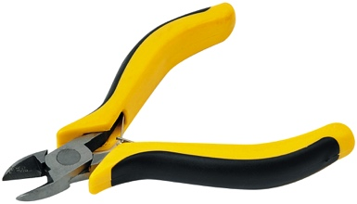 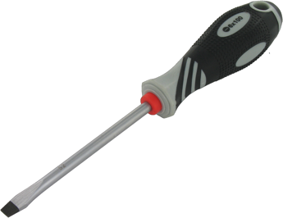 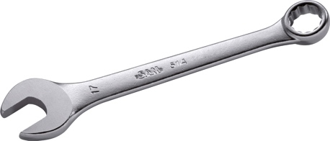

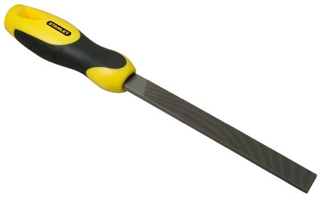 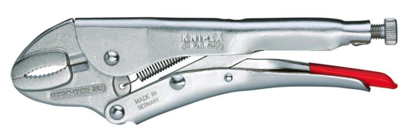 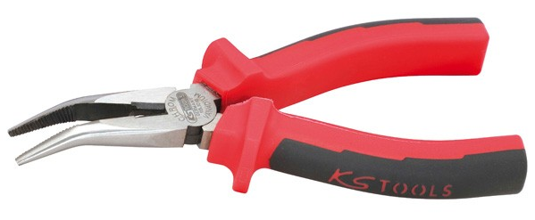

L'ajustement entre l'axe et l'excentrique est : Ø10 H8/f7

Question 29 :

A l’aide des tableaux des principaux écarts fondamentaux(page 2/14 du document technique), compléter le tableau ci-dessous **ou la position des IT sur le graphique ci-contre.**

|  |  |  |
| --- | --- | --- |
|  | **ARBRE : Axe** | **ALESAGE : Excentrique** |
| **Cote (mm)** | ***Ø10 f7*** | ***Ø10 H8*** |
| **Ecart supérieur (mm)** | ***- 0.013*** | ***0.022*** |
| **Ecart Inférieur (mm)** | ***-0.028*** | ***0.000*** |
| **IT (mm)** | ***0.015*** | ***0.022*** |
| **Cote Maxi. (mm)** | arbre Maxi = ***9.987*** | Alésage Maxi = ***10.022*** |
| **Cote mini (mm)** | arbre mini =***9.972*** | Alésage mini = ***10.000*** |

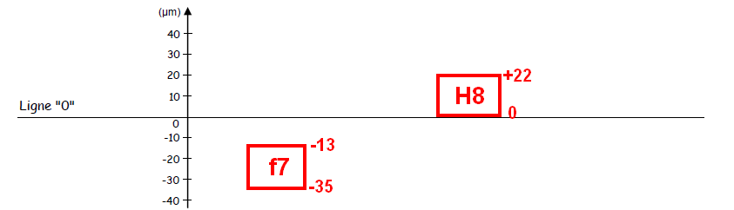

Question 30 :

Donner la nature de l’ajustement (avec jeu, avec serrage ou incertain) :

***Avec jeu***

Question 31 :

Peut-on sortir l'axe de l'excentrique facilement. Justifier votre réponse.

***Oui car il y a du jeu entre l'excentrique et l'axe excentrique***

***….............................................................................................................................................................***

***….............................................................................................................................................................***

***….............................................................................................................................................................***

**Lors de l'inspection de l'excentrique, il est constaté des déformations plastiques sur la surface extérieure. Un contrôle de l'excentrique est indispensable pour savoir s’il est possible de le reposer après l'intervention sur le bec.**

Question 32 :

Les déformations sont très certainement dues au choc. Comment s'appelle ce phénomène physique (entourer la bonne réponse) ?

* **Le matage**
* L'écrouissage

Question 33 :

A l'aide du dessin de définition de l'excentrique et du dossier technique, compléter le tableau ci-dessous.

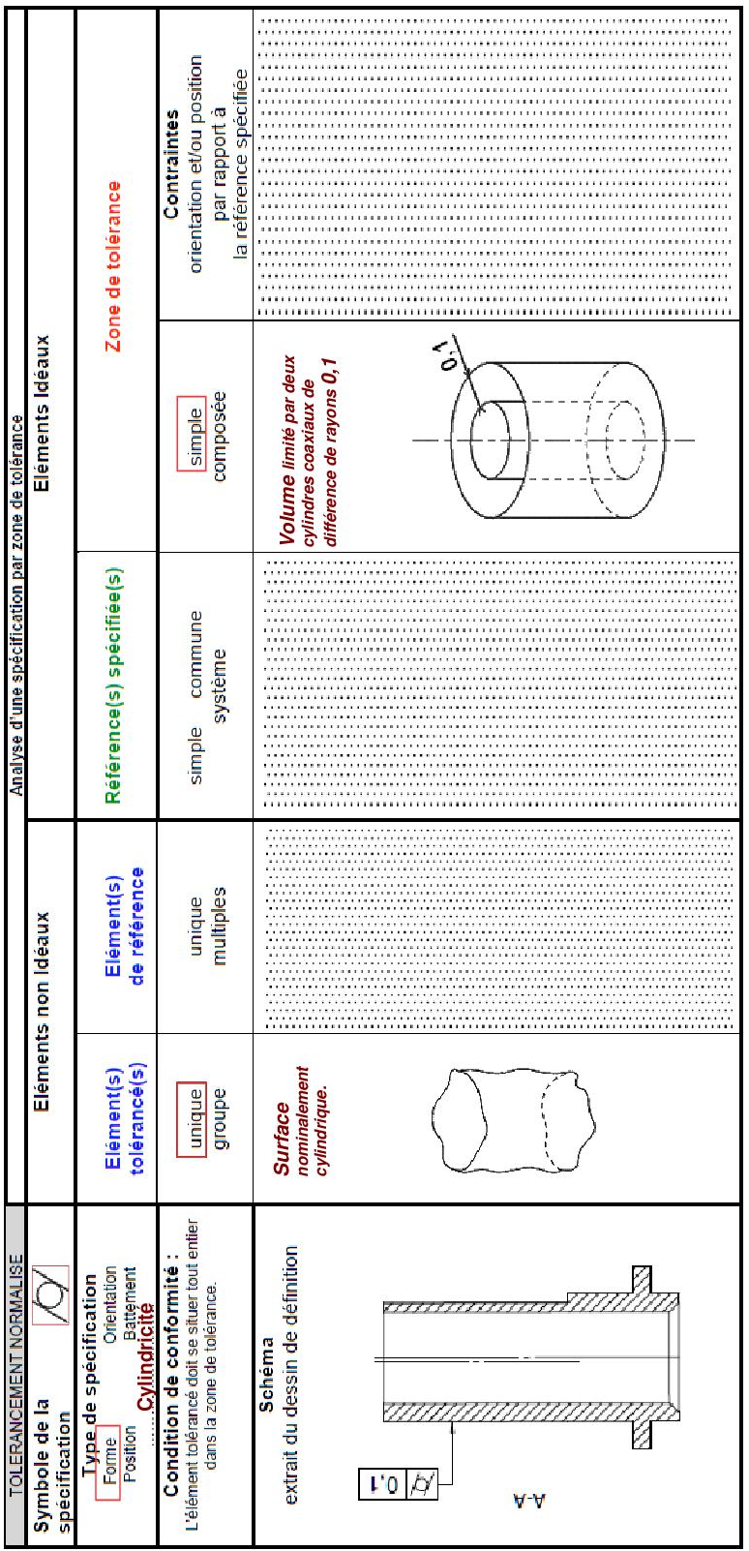

**La cylindricité de la surface extérieure de l'excentrique est contrôlée à l'aide d'un système entre pointes ou de mors et d'un comparateur. Un relevé a été fait sur le graphique ci-dessous.**

|  |  |
| --- | --- |
|  |  |

***Note correcteur : Il faut placer deux traits distants de 0,1 mm***

Question 34 :

À l’aide du dessin de définition de l’excentrique et des documents ressources, tracer l’intervalle de tolérance sur le relevé ci-dessus.

Question 35 :

Conclure sur la repose de l'excentrique dans l’état. Justifier votre réponse.

***La cylindricité de l'excentrique est hors tolérance, il n'est donc pas possible de le reposer***

***….............................................................................................................................................................***

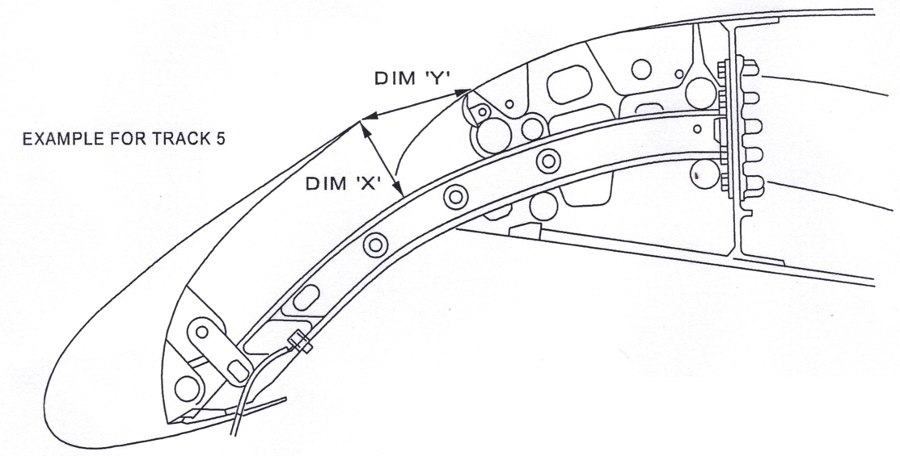

Question 36 :

Lors de la repose des becs, il faudra vérifier les valeurs "DIM X" et "DIM Y" en fonction du schéma ci-dessus.

Sur quelle(s) pièce(s) agir pour effectuer ce réglage ? (Voir figure 1 page 7/12 de ce dossier réponse)

***Ce réglage se fait en tournant l'axe excentrique***

**5/ Identification de la zone de défaut :**

Afin de préparer l’intervention, procéder à l’identification de la zone liée au bec et à ses composants à l’aide du SRM. Les pages extraites du SRM sont incluses dans le dossier technique(pages 5/14 à 14/14).

Question 37 :

Indiquer à quel ATA, quelle section et quel sujet va-t-on se référer pour procéder à l’identification des éléments situés dans la zone du défaut.

57- 43 - 21.

Question 38 :

À l’aide des pages (2, 3, 5,13, et 17) d’identification extraites du SRM, indiquer :

- le repère et l’épaisseur du top skin.

rep 95 ; ép 1.80 mm

- la matière du top skin.

2024 PL T42

Question 39 :

Décoder la désignation de cette matière.

2024 : alliage aluminium cuivre

T42 : trempe vieillissement naturel

**6 Vérification de l’admissibilité du dommage :**

En se référant au relevé du défaut effectué par un technicien sur la job card et au chapitre **Allowable Damage** du SRM, il faut identifier le niveau d’intervention à appliquer pour ce dommage.

Question 40**:**

Suivant le SRM, indiquer à quel paragraphe on doit se référer pour identifier **les dommages admissibles** correspondant à notre défaut ?

5 A

Question 41 :

Dans le tableau « **Allowable Damage Description/Criteria »** suivant le SRM 57-40 page103, quel document couvre la réparation catégorie B (donner la désignation anglaise de ce sigle) ?

**MPD** : Maintenance Planning Document

Question 42 :

Lors de l’inspection le technicien qui a mesuré le défaut a noté les valeurs suivantes :

* MAX LENGTH :………………140………………..mm
* MAX WIDTH :…………………70…………………mm
* MAX DEPTH :…………………4.6…………………mm

À l’aide du SRM page 108 et de la carte de travail, indiquer de quel type de défaut (en anglais) il s’agit.

* -Dent

Question 43 :

Traduire en français le type du défaut.

* Un enfoncement

Question 44 :

Dans quelle zone se situe le défaut ?

* zone 3 :NOSE PART OF TOP SKIN

Question 45 :

Sur la job card, (voir le document technique page 14/14), le contrôleur qui doit effectuer la **phase 2** doit réaliser un contrôle HFC pour déceler une éventuelle crique.

S’agit-il  d’un contrôle destructif ?

* Non

Question 46 :

Le contrôleur a t-il détecté une crique ?

* Non

Question 47 **:**

En conclusion, indiquer pour ce dommage la réparation à appliquer (en français), SRM page 108

« Dent limitation table ». Justifier la réponse.

Remplir temporairement l’enfoncement. Effectuez une réparation avant

4500FC or 6000FH ou prochaine check C

On doit choisir cette solution car le dommage excède 3 mm de profondeur

…………………………………………………………………………………………..………

……………………………………………………………………………………………………

……………………………………………………………………………………………………

……………………………………………………………………………………………………

……………………………………………………………………………………………………

……………………………………………………………………………………………………

……………………………………………………………………………………………………

……………………………………………………………………………………………………

……………………………………………………………………………………………………

**7/ Préparation de la réparation**

Afin de dimensionner le filler, il faut rechercher dans l’extrait du SRM les informations nécessaires sachant que la solution de réparation définitive retenue pour l’avion **A XXX-214 ayant le weight variant 010** par le bureau technique fait référence au **§ 5 .F** SRM 57- 40-00 page 203.

Question 48 :

Vérifier l’applicabilité de cette réparation (voir SRM INTRO page 26). Justifier la réponse.

Repair applicable for aircraft up to 89 T MTOW

Vérification pour savoir si notre avion correspond :

L’avion à un MTOW de 77 T donc inferieur, c’est applicable

………………………………………………………………………………………………………………………………………………………………………………………………………………………………………………………………………………………………………………………………………………………………………

Question 49 :

Suivant SRM 57-40-00, indiquer :

- l’épaisseur backing plate rep 1

1.80 mm (0.071 in.) thick for Slats 2 thru 5

- la matière skin insert rep 3

2024 clad or 2024T3 clad

Question 50 :

Que signifie clad or unclad ?

Plaqué ou non plaqué

………………………………………………………………………………….…………

Question 51 :

Suivant SRM 57- 40-00, quelle référence de rivet sera utilisée pour cette réparation ?

NAS1921C05

Question 52 :

Suivant le SRM 57- 40, indiquer :

- le rayon de la découpe

* 8 mini

le jeu entre le rep 3 et la découpe

* de 1 à 2 mm

Question 53 -1 :

Suivant le SRM 57- 40-00 indiquer :

-la limite supérieure pour la découpe

E=33mm (slat 1 et 2)

Question 53-2 :

-La limite inférieure pour la découpe

E=110mm (slat 2 et 3)

Question 53-3 :

-Limite latérale jusqu’à la ligne de rivets de la nervure adjacente

F=56mm (zone A voir fig 206 57-40-00 pg 231)

Question 54-1 :

Suivant le SRM 57- 40-00 page 226 / 227 et le SRM 51- 76 -00

Indiquer le «  material number » et la référence « material type » correspondant au PR utilisé :

09-16 pour slat 1 et 2 qui correspond à :1436GB 2

…………………………………………………

Question 54-2:

Concernant ce PR, quelle information est donné par :

B :

Viscosité (Pâteux)

2 :

temps d’application 2 heures

Question 55 :

Quelles sont les règles d’hygiène et de sécurité à respecter lors de l’utilisation de PR ?

Port de gants, masque, aspiration ou local ventilé

Utilisation de poubelles spécifiques pour les déchets

………………………………………………………………………………….

………………………………………………………………………………….

………………………………………………………………………………….

………………………………………………………………………………….

………………………………………………………………………………….

………………………………………………………………………………….

………………………………………………………………………………….

………………………………………………………………………………….

En fonction des données ci-dessous, sachant que :

- la dimension de la découpe sur le revêtement a une **longueur de 162mm,**

- le jeu entre la découpe et le skin insert sera **le jeu mini,**

- le pas choisi sera le **pas mini,**

- code Ø du rivet **– 5.**

Question 56 :

Calculer le Ø du rivet en mm (précision 3 chiffres après la virgule).

(25.4/32)x5=3.968 mm

…………………………………………………………………………………………………………………….

Question 57 :

Calculer le nombre de rivets nécessaires sur la **longueur** du skin insert rep 3 pour des rivets Ø 4 mm

***Valeur de la pince recommandée (e) :2 x (D) =4x2=8mm***

***L= 162-2=160mm***

***(18x8)=144 mm***

***144/18=8 intervalles***

***On aura donc 8 intervalles soit 9 rivets au total***

Question 58 :

Completer la cotation (cote nominale) sur le schéma ci-contre et tracer les axes des rivets manquants en fonction de la solution de réparation proposée dans le SRM 57-40-00-page 234 et

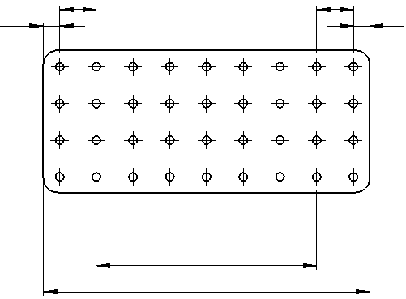

51-47-00 page14.

